# Tóm tắt bài báo khoa học

📄 DA-FER: Domain Adaptive Facial Expression Recognition (Bie et al., 2023)

## 1. Vấn đề và mục tiêu nghiên cứu

Bài báo đề xuất phương pháp nhận diện biểu cảm khuôn mặt thích ứng miền (DA-FER) nhằm cải thiện hiệu quả mô hình trong bối cảnh dữ liệu mục tiêu có kích thước nhỏ (small sample size).

## 2. Phương pháp nghiên cứu

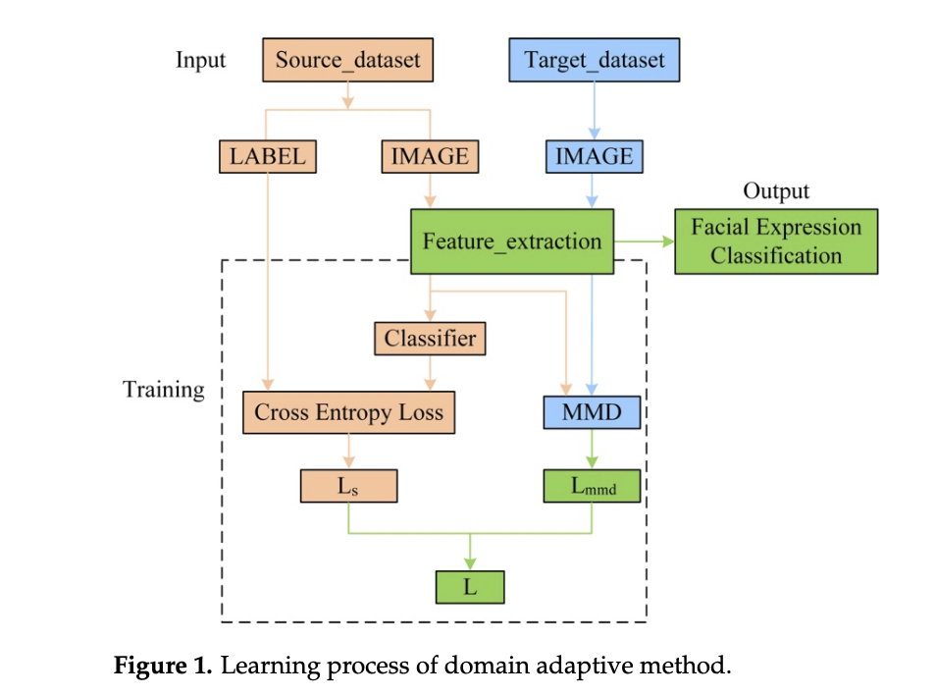

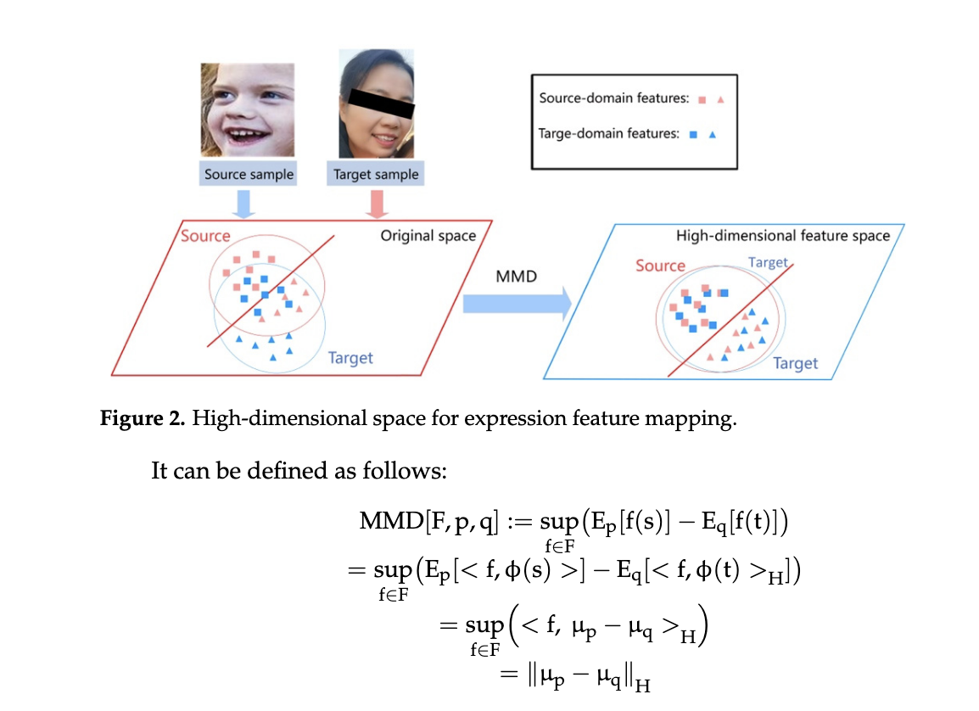

- Áp dụng học chuyển giao giữa tập dữ liệu nguồn (RAF-DB, FER2013) và dữ liệu mục tiêu tự thu thập (Selfie-Expression).  
- Áp dụng Maximum Mean Discrepancy (MMD) và MK-MMD để đo và giảm chênh lệch phân phối giữa hai miền.  
- Sử dụng mạng backbone DenseNet121, tích hợp thêm module SSPP (Small Space Pyramid Pooling) và Slice module để giữ vùng 5 giác quan và tăng khả năng trích xuất đặc trưng.

## 3. Dữ liệu và thực nghiệm

- Target: Selfie-Expression dataset (866 ảnh, 7 biểu cảm)  
- Source: RAF-DB (15,339 ảnh), FER2013 (35,877 ảnh)  
- Framework: DenseNet121, ResNet34, các baseline mạng như AlexNet, VGG, ResNet.  
- Sử dụng Loss tổng hợp: L = Ls + λ * Lmmd, với λ = 0.5  
- Optimizer: SGD, Learning Rate = 0.003, Epochs = 100, Batchsize = 64

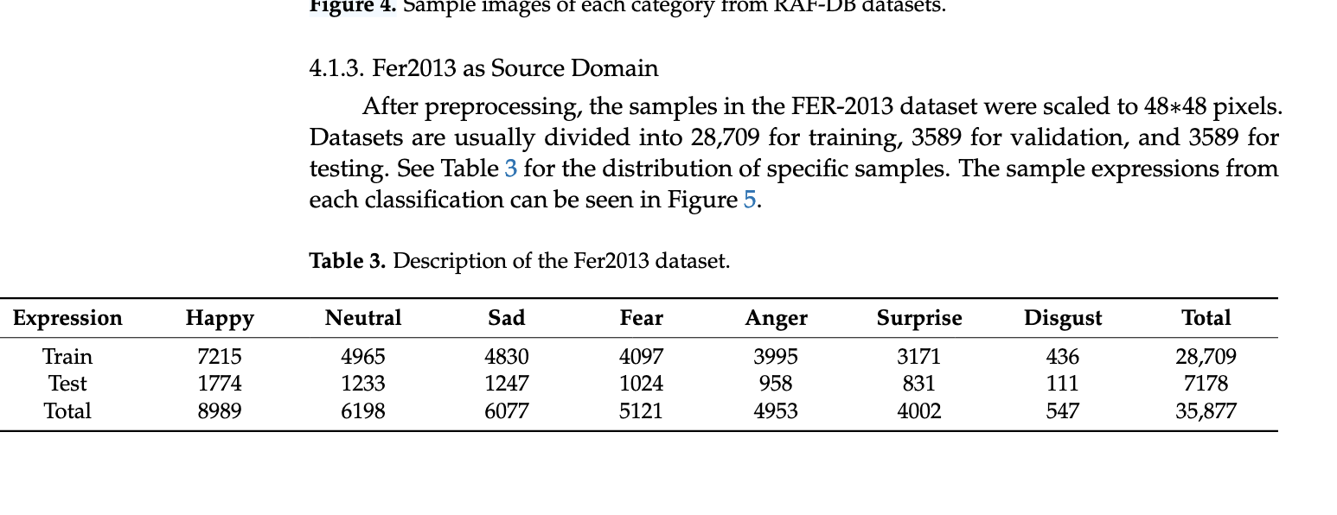

## 4. Kết quả nổi bật

- DA-FER đạt độ chính xác cao nhất 58.46% khi dùng RAF-DB làm source, vượt DenseNet121 nguyên bản 4.95%.  
- AUC của DA-FER_200 đạt 0.80, cao nhất trong các mô hình.  
- DA-FER có khả năng giảm overfitting và tăng khả năng khái quát hoá khi làm việc với dữ liệu nhỏ.

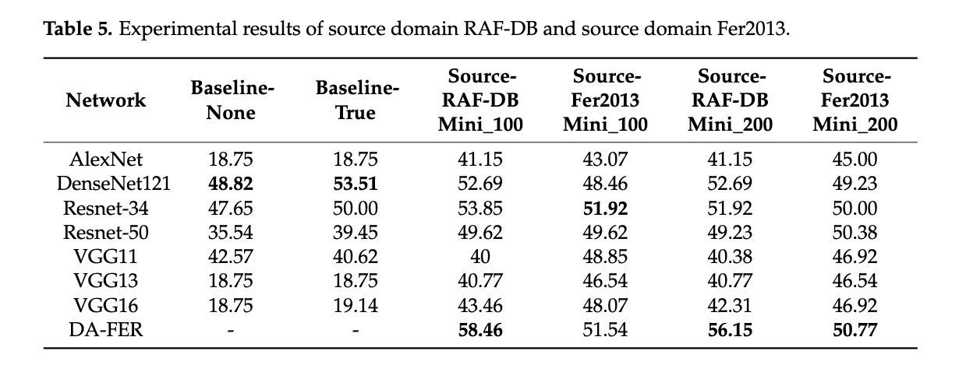

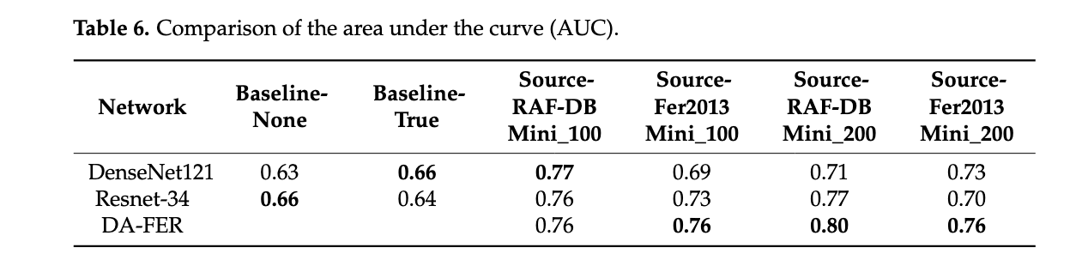

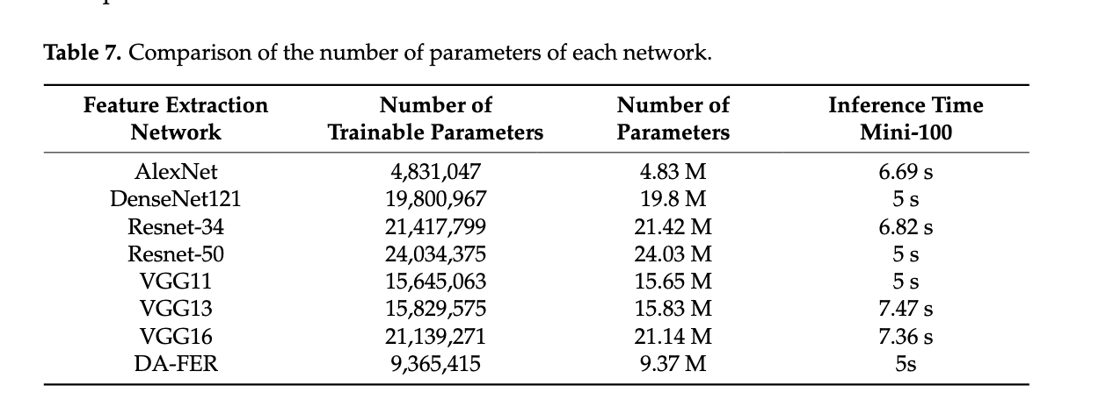

## 5. Đóng góp chính

- Giải quyết hiệu quả vấn đề dữ liệu nhỏ trong nhận diện biểu cảm khuôn mặt bằng kỹ thuật thích ứng miền.  
- Tích hợp thành công SSPP + Slice module để tối ưu khả năng trích xuất vùng biểu cảm.  
- Thiết kế mạng có thể dùng nhiều loại backbone (CNN phổ biến).  
- Làm giảm sai số giữa miền nguồn và miền đích, cải thiện độ chính xác và độ tin cậy.